CALENDARIO EVALUACIONES OCTUBRE 2026

Profesor Jefe: Tatiana Aguilar Inzunza Curso: 3° Básico A
5 Matemática Prueba Capítulo 9: divisiones | 6 Artes Visuales  Dioses Romanos  Masa Foamy  1 bolsa de Palotines  1 cartón piedra de 10x10 cm² | 7 Inglés  Trabajo práctico: describing A town. Use of there was /were, l0cate places using prepositions, giving directions. | 8 Música  Creación de un instrumento musical.  1 tarro de leche o café.  1 barrita de silicona.  2 cartulinas de tamaño block (color a elección)  3 goma eva adhesiva (color a elección).  ½ metro de elástico grueso.  2 palitos de madera para usar como baquetas. | 9 Tecnología  Parte 1: Creación de mándalas  Materiales:  2 o 3 ovillos pequeños de lanas color a elección.  2 palos de maqueta de 6 x 6 unidos como una cuz  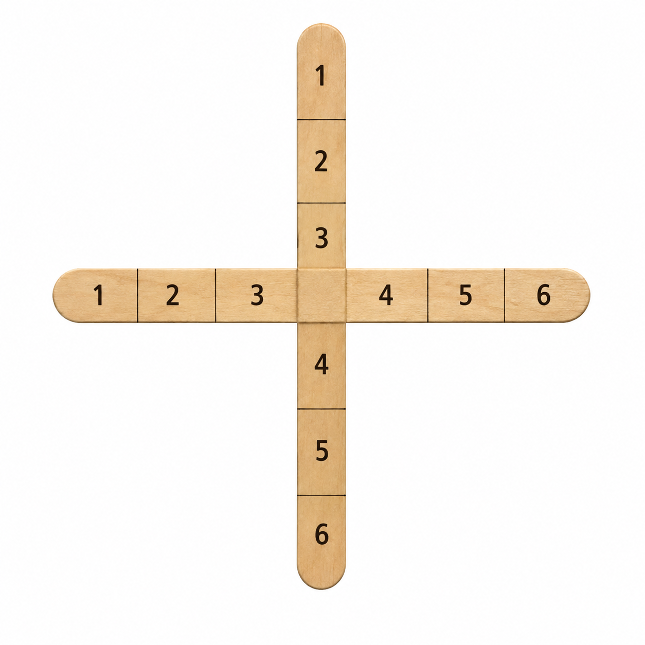  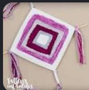
12  Feriado:  ”Día del encuentro de dos mundos” | 13 | 14 | 15 | 16  Día del Profesor
19 Historia  Se inician las disertaciones  “Dioses Romanos” | 20 Matemática  Prueba  Capítulo 10 patrones | 21 Ciencias Naturales  Guia evaluada  Estructura y función de la planta.  Partes y función de la flor.  Polinización.  Germanización.  Formación del fruto.  Plantas autóctonas de Chile.  Plantas medicinales | 22 | 23 Tecnología  Parte 2: continúan creación de mándalas
26 E. Física y Salud  Iniciación Voleibol, golpe de antebrazo. | 27 Lenguaje  Guía evaluada  Contenido  Antónimo  Sinónimo  Biografía y autobiografía.  Religión  “Vivir las enseñanzas de Jesús”  “El árbol de las enseñanzas”  Materiales:  -Hoja de cartulina verde y café chica (tamaño de hoja de cuaderno)  -Papel lustre  -Pegamento  -Tijeras | 28 | 29 | 30 Tecnología  Parte 3 y final: Evaluación de mándalas creados en clases.  Inglés  Test Unit 5  Reforzar Estructuras gramaticales Pag. 96 y 97. Workbook.  Vocabulary.

CALENDARIO EVALUACIONES OCTUBRE 2026

Profesor Jefe: Jessica Avendaño Salgado Curso: 3° Básico B
5 Matemática Prueba Capítulo 9: divisiones  Música  Inicio  Creación de un instrumento musical.  1 tarro de leche o café. Traer diversos materiales  1 barrita de silicona.  2 cartulinas de tamaño block (color a elección)  3 goma eva adhesiva (color a elección).  ½ metro de elástico grueso.  2 palitos de madera para usar como baquetas. | 6 Tecnología  Parte 1: Creación de mándalas  Materiales:  2 o 3 ovillos pequeños de lanas color a elección.  2 palos de maqueta (6x6)  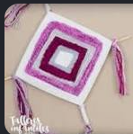 | 7 | 8 | 9 Artes Visuales  Dioses Romanos  Masa Foamy  1 bolsa de Palotines  1 cartón piedra de 10x10 cm²
12  Feriado:  ”Día del encuentro de dos mundos” | 13 | 14 Lenguaje  Lectura Complementaria  Trabajo en clases | 15 | 16  Día del Profesor
19 Historia  Se da inicio a las disertaciones  “Dioses Romanos”  Inglés  Unit 5 test (My school play)  Contenidos:  -Oraciones: I´m wearing...  -Oraciones, preguntas y respuestas en Presente continúo, verbos: Stepping on the flowers/trees, Planting flowers/trees, Dropping litter, Picking up litter, Wasting water y Saving water.  - Vocabulario de apariencia física  -Preguntas y respuestas: Has he/she got a/an ...? Yes, he/she has. No, he/she hasn´t. | 20 Tecnología  Parte 2: continúan creación de mándalas  Materiales:  2 o 3 ovillos pequeños de lanas color a elección.  2 palos de maqueta (6x6) | 21 Matemática  Prueba  Capítulo 10 patrones | 22 | 23 Ciencias Naturales  Guia evaluada  Estructura y función de la planta.  Partes y función de la flor.
26 Lenguaje  Guía evaluada  Contenido  Antónimo  Sinónimo  Biografía y autobiografía | 27 E. Física y Salud  Iniciación Voleibol, golpe de antebrazo.  Tecnología  Parte 3 y final: Evaluación de mándalas creados en clases | 28 Religión  “Vivir las enseñanzas de Jesús”  “El árbol de las enseñanzas”  Materiales:  -Hoja de cartulina verde y café chica (tamaño de hoja de cuaderno)  -Papel lustre  -Pegamento  -Tijeras | 29 | 30

CALENDARIO EVALUACIONES OCTUBRE 2026

Profesor Jefe: Nataly Cabezas Figueroa Curso: 4° Básico A
5 Matemática  Enviar trasportador de 180° | 6 Música  Trabajo práctico “La maleta viajera de la música”  Materiales  Plumones de colores  (enviar todas las clases de música) | 7 Tecnología  Trabajo práctico individual evaluado: Creación de mándalas  Materiales:  2 o 3 ovillos pequeños de- lanas (color a elección)  2 palos de maqueta (6x6) | 8 | 9 Artes Visuales  Trabajo práctico en parejas (clases)  Materiales:  Témpera sólida
12  Feriado:  ”Día del encuentro de dos mundos” | 13Historia  Trabajo investigación  Organización política de Chile | 14 Ciencias Naturales  Entrega  trabajo de investigación  Se enviará guía impresa | 15 | 16  Día del Profesor
19 Inglés  Unit 5 test (At the canteen)  Contenidos:  -Vocabulario de alimentos  -Preguntas con:Is there any...? Y respuestas  - Vocabulario de cantidades: a little, a few, a lot of y some.  -Preguntas y respuestas: Have you got ...? Yes, I have. No, I haven´t. | 20 Ciencias Naturales  Prueba  Contenidos:  Sistema locomotor y sus cuidados | 21 | 22 Lenguaje  Prueba comprensión lectora  Textos narrativos, líricos y dramáticos.  Educación Física y Salud  Coreografía Acrosport | 23
26 Matemática  Ev. Escrita individual  Capítulo 11: ángulos y figuras 2D  Religión  “Compromiso ecológico”  “Cartel con mensajes ecológicos”  Materiales:  ¼ Pliego de cartulina reciclado.  -Materiales reciclados para decorar  -Frases ecológicas  -Pegamento  -Tijeras. | 27 Música Presentación y evaluación  Trabajo práctico “La maleta viajera de la música” | 28 | 29 Lenguaje  Prueba lectura complementaria  Matilde la niña invisible. Mauricio Paredes. Editorial Loqueleo. | 30

CALENDARIO EVALUACIONES OCTUBRE 2026

Profesor Jefe: Bania Cerda Medalla Curso: 4° Básico B
5 Artes  Mural  Trabajo en parejas  Materiales  1 de block N°99  Tempera sólida  Matemática  Enviar trasportador de 180°  Tecnología  Trabajo práctico individual evaluado: Creación de mándalas  Materiales:  2 o 3 ovillos pequeños de lanas (color a elección)  2 palos de maqueta (6x6) | 6 | 7 | 8 | 9
12  Feriado:  ”Día del encuentro de dos mundos” | 13 Ciencias Naturales  Entrega trabajo de observación  Se enviará guía impresa. | 14 Historia  Trabajo investigación  Organización política de Chile | 15 | 16  Día del Profesor
19 | 20 Educación Física y Salud  Coreografía Acrosport | 21 Lenguaje  Prueba comprensión lectora  Textos narrativos, líricos y dramáticos. | 22 | 23
26 Matemática  Ev. Escrita individual  Capítulo 11: ángulos y figuras 2D | 27 | 28 Música  Trabajo práctico “La maleta viajera de la música” (evaluación a través del dibujo y las emociones que provoca la música en sus diferentes estilos)  Materiales  Una hoja de block N°99  Plumones  Inglés  Test Unit 5  Vocabulario.  Some, any, a lot of, a little.  There is/are: afirmación negación y pregunta.  Reforzar estructuras en Pág. 96 y 97. Workbook. | 29 Lenguaje  Prueba lectura complementaria  Matilde la niña invisible. Mauricio Paredes. Editorial Loqueleo.  Religión  “Compromiso ecológico”  “Cartel con mensajes ecológicos”  Materiales:  ¼ Pliego de cartulina reciclado.  -Materiales reciclados para decorar  -Frases ecológicas  -Pegamento  -Tijeras. | 30 Ciencias Naturales  Prueba  Contenidos:  Sistema locomotor y sus cuidados

CALENDARIO EVALUACIONES OCTUBRE 2026

Profesor Jefe: Dania Araya Salazar Curso: 5° Básico A
5 | 6 | 7 Inglés  Trabajo práctico  Describing places using prepositions of place and giving direction. | 8 | 9
12  Feriado:  ”Día del encuentro de dos mundos” | 13 | 14 | 15 | 16  Día del Profesor
19 Religión:  “Sermón de la Montaña” (Pergamino)  Trabajo grupal  -¼ Pliego de cartulina o papel Kraft  -Imágenes  -Información escrita. Plumones  Pegamento. | 20 Ciencias Naturales.  Circuito eléctrico.  1era parte trabajo proceso. | 21 | 22 Lenguaje  Presentación Obra de teatro.  Música  partitura carnavalito del ciempiés | 23
26 Matemática  Guía Evaluada de Geometría  -Puntos en el plano cartesiano  -Paralelas y perpendiculares  Cuerpos geométricos  Caras y aristas paralelas  Tecnología.  Materiales y herramientas.  Trabajo práctico.  Presentación Organizador. | 27Ciencias Naturales.  Circuito eléctrico.  2da parte.  Presentación grupal. | 28 Matemática  Guía Evaluada de Geometría  Unidades de medida estandarizadas de longitud  Puntos en el plano cartesiano  Paralelas y perpendiculares  Congruencia  Transformaciones isométricas. | 29 Artes Visuales  Evaluación Porcentual , procesual, poesía surreal. | 30 Lenguaje  Comprensión lectora.  Libro Goce Lector (de biblioteca)  Historia  Guía Evaluada  Relaciones Hispano – mapuche.  Frontera y la vida en la frontera  Sistema de trabajo indígena durante la colonia  Los parlamentos.

CALENDARIO EVALUACIONES OCTUBRE 2026

Profesor Jefe: Patricia Palleres Pérez Curso: 5° Básico B
5 | 6 | 7 | 8 | 9
12  Feriado:  ”Día del encuentro de dos mundos” | 13 Tecnología.  Materiales y herramientas.  Trabajo práctico.  Presentación Organizador. | 14 Lenguaje  Comprensión de narraciones.  Presentación Obra de teatro. | 15 | 16  Día del Profesor
19 Ciencias Naturales.  Circuito eléctrico.  1era parte trabajo proceso.  Materiales:  Circuito eléctrico.  Inglés  Unit 5 test (At the department store)  Contenidos:  -Vocabulario de vestuario y accesorios  -Tiempo verbal Pasado simple  - Vocabulario de materiales  -Have to- Has to-Don´t have to- Doesn´t have to | 20 Música  Partitura carnavalito del ciempiés | 21 Religión:  “Sermón de la Montaña” (Pergamino)  Trabajo grupal  -¼ Pliego de cartulina o papel Kraft  -Imágenes  -Información escrita. Plumones  Pegamento. | 22 Lenguaje y Comunicación.  Comprensión lectora.  Libro Goce Lector (de biblioteca). | 23 Educación Física y Salud  Coreografía Acrosport
26 Ciencias Naturales  Circuito eléctrico.  2da parte.  Presentación grupal. | 27 Artes Visuales  Evaluación Porcentual, procesual, poesía surreal. | 28 Matemática  Guía Evaluada de Geometría  -Puntos en el plano cartesiano  -Paralelas y perpendiculares  Cuerpos geométricos  Caras y aristas paralelas | 29 Historia  Evaluación escrita  Relaciones Hispano – mapuche.  Frontera y la vida en la frontera  Sistema de trabajo indígena durante la colonia  Los parlamentos. | 30 Matemática  Guía Evaluada de Geometría  -Unidades de medida estandarizadas de longitud  -Puntos en el plano cartesiano  -Paralelas y perpendiculares  -Congruencia  -Transformaciones isométricas.

CALENDARIO EVALUACIONES OCTUBRE 2026

Profesor Jefe: Silvana Muñoz Jara Curso: 6° Básico A
5 | 6 | 7 | 8 | 9 Taller de Ciencias  Transformación de energías.  Maqueta grupal (1era parte) proceso.
12  Feriado:  ”Día del encuentro de dos mundos” | 13 Ciencias Naturales  Transformación de la energía.  Presentación Maqueta grupal. | 14 Lenguaje  Evaluación Lectura complementaria | 15 Música Ejecución partitura Hanacpachap | 16  Día del Profesor
19 Matemática  Guía Evaluada  -Desigualdad Triangular  -Clasificación de Triángulos  -Suma de medidas de ángulos interiores de Triángulos y Cuadriláteros  -Teselados  -Área y Volumen de cubos y paralelepípedos. | 20 Inglés  Unit 5 test (At the TV studio)  Contenidos:  -Vocabulario de profesiones  -Futuro Will | 21 Artes Visuales Evaluación Porcentual, procesual. Racconto sepia. | 22 Lenguaje  Guía evaluada  Contenido  Acentuación de palabras  Agudas, graves, esdrújulas y sobreesdrújulas.  Educación Física y Salud  Control Oral y práctico: ‘’Fundamentos básicos del handball’’ | 23 Tecnología  Presentar Títere con el power point finalizado.  Historia  Guia evaluada:  Democratización y desarrollo social en el siglo XX chileno  Lección 1 (pág 102 a la 119)
26 | 27 Religión  “Acciones de la vida cotidiana” (Pergamino)  Trabajo grupal  -¼ Pliego de cartulina o papel Kraft  -Imágenes  -Información escrita. Plumones  Pegamento. | 28  SIMCE 6° Básico | 29  SIMCE 6° Básico | 30 Tecnología  Materiales  1 arpillera café  Lana de colores  Aguja de lana  1 calco azul o negro.

CALENDARIO EVALUACIONES OCTUBRE 2026

Profesor Jefe: Andrea Vargas del Solar Curso: 6° Básico B
5 | 6 | 7 | 8 | 9 Taller de Ciencias  Transformación de energías.  Maqueta grupal (1era parte) proceso.
12  Feriado:  ”Día del encuentro de dos mundos” | 13 Ciencias Naturales  Transformación de la energía.  Presentación Maqueta grupal. | 14 Lenguaje  Evaluación Lectura complementaria | 15 | 16  Día del Profesor
19 Matemática  Guía Evaluada  -Desigualdad Triangular  -Clasificación de Triángulos  -Suma de medidas de ángulos interiores de Triángulos y Cuadriláteros  -Teselados  -Área y Volumen de cubos y paralelepípedos.  Tecnología  Presentar Títere con el power point finalizado. | 20 | 21 | 22 Música  Ejecución partitura Hanacpachap  Historia  Unidad n°3  Chile a fines del siglo XIX y principios del siglo XX.  -Ampliación social del estado y acceso a la educación.  -Ampliación del voto.  -Participación de grupos sociales.  -Quiebre y recuperación de la democracia en Chile.  Chile del paso del siglo XX al sigo XXI | 23 Lenguaje  Guía evaluada  Contenido  Acentuación de palabras  Agudas, graves, esdrújulas y sobreesdrújulas
26 Artes Visuales  Evaluación porcentual, procesual, Racconto sepia.  Tecnología  Materiales  1 arpillera café  Lana de colores  Aguja de lana  1 calco azul o negro | 27 Educación Física y Salud  Voleibol  Fundamentos básicos (golpe de dedos y antebrazos, saque bajo y saque alto).  Religión:  “Acciones de la vida cotidiana” (Pergamino)  Trabajo grupal  -¼ Pliego de cartulina o papel Kraft  -Imágenes  -Información escrita. Plumones  Pegamento. | 28  SIMCE 6° Básico | 29  SIMCE 6° Básico | 30 Inglés  Test Unit 5  -Vocabulario de Unidad.  -Tiempo verbal futuro Will /  W on´t  Reforzar gramática en Pág. 92 y 93. Workbook.

